[因Transwell实验数据与已发表数据相似被指涉嫌抄袭，邢台市第一医院的论文被撤稿](https://mp.weixin.qq.com/s?__biz=Mzk1NzE0NTE5Mg==&mid=2247489370&idx=3&sn=a47554d6a9b21ca380659a4798aa2e0e&chksm=c20e4af78ad754d9017d57610976a44f1a2087fc95f33cb022ca9bb448cccffb3eccdcc3a3d0&scene=126&sessionid=1743958389)

净研行动[净研行动](javascript:void(0);)2025-04-06 21:00:31浙江

**01**

**问题论文**

标题：Everolimus inhibits breast cancer cell growth through PI3K/AKT/mTOR signaling pathway

期刊：Molecular Medicine Reports

单位：邢台市第一医院

发表时间：2018年3月16日

DOI: 10.3892/mmr.2018.8769

撤稿原因：图3E和F中所示的Transwell迁移和侵袭实验数据与本文提交至《Molecular Medicine Reports》之前，已由不同研究机构的其他作者以不同形式发表在其他文章中的数据惊人地相似。

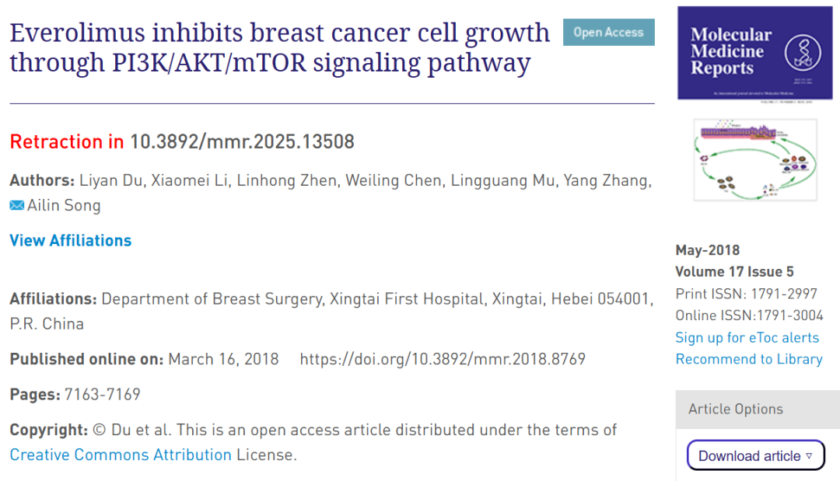

**02**

**具体说明**

① 图3E与无关论文存在重叠面板。

图4A,C,E（doi: 10.2147/ott.s112223）

图2D（doi: 10.2147/ott.s220306）

图3E（本文）

图6d（doi: 10.1007/s13277-015-4502-z）

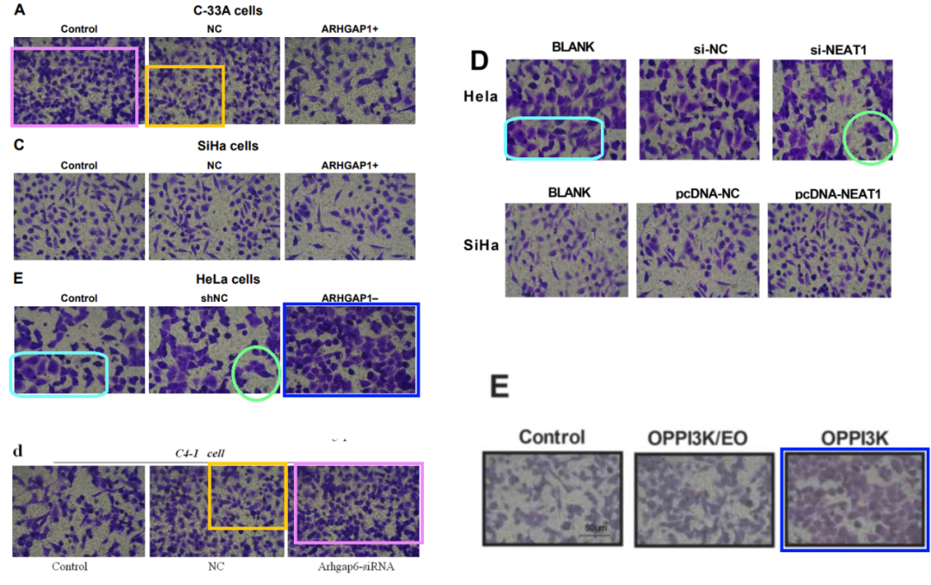

② 图3E，F与无关论文存在重叠面板。

图5A,C,E（doi: 10.2147/ott.s112223）

图2C（doi: 10.2147/ott.s220306）

图3E（本文）

图7d（doi: 10.1007/s13277-015-4502-z）

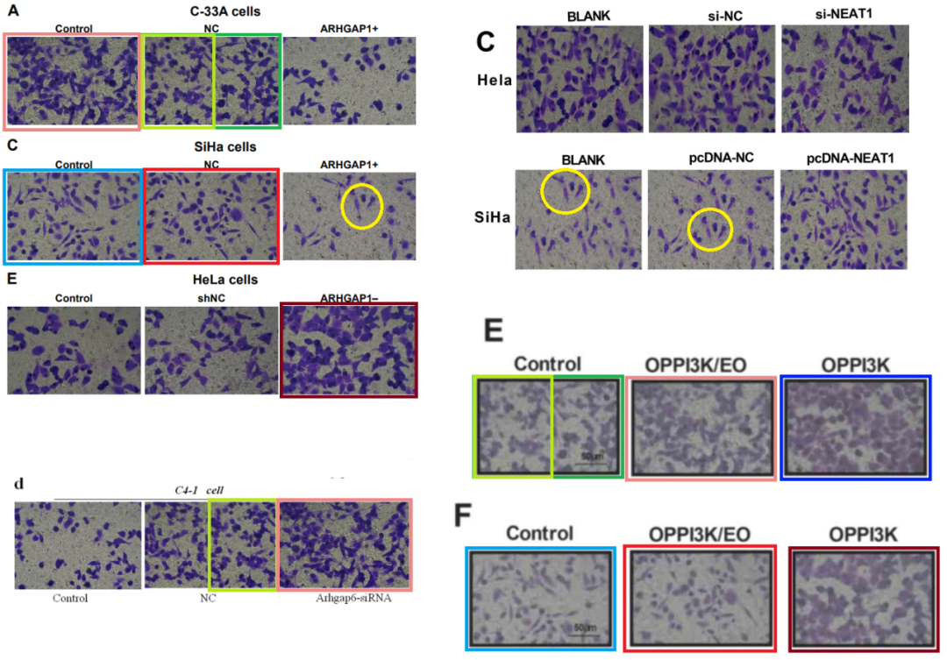

**03**

**处理结果**

本文发表后，一位热心的读者向编辑部指出，第7166页图3E和F中所示的Transwell迁移和侵袭实验数据与本文提交至《Molecular Medicine Reports》之前，已由不同研究机构的其他作者以不同形式发表在其他文章中的数据惊人地相似。鉴于上述数据显然已被先前发表，因此《Molecular Medicine Reports》的编辑决定撤回本文。编辑部曾要求作者对这些问题作出解释，但未收到回复。编辑对因此给读者带来的不便表示歉意。

**参考信息**

https://www.spandidos-publications.com/10.3892/mmr.2025.13508

提供线索或对推文存在疑义，请联系邮箱：jxscuijian@163.com





**微信搜一搜**



 净研行动